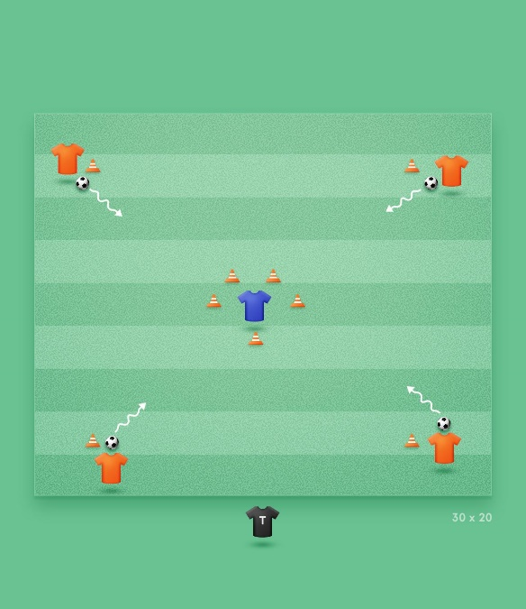
KROKODILLENSPEL
Lengte: 30 meter
Breedte: 20 meter
De spelers proberen, dribbelend met een bal, vanuit hun pion naar het middelste vak (de vijver) te dribbelen en terug
De speler(s) in het vak (krokodil) probeert de bal uit het vak (vijver) te houden door deze af te pakken of weg te tikken
Als de bal aangeraakt is, ga je eerst terug naar de pion waar je begonnen bent
Als de speler het lukt om terug te keren in het vak, zonder dat de bal door de krokodil aangeraakt is, mag hij een hoedje op zijn pion leggen
De speler die als eerste vijf hoedjes op de pion heeft, is de winnaar

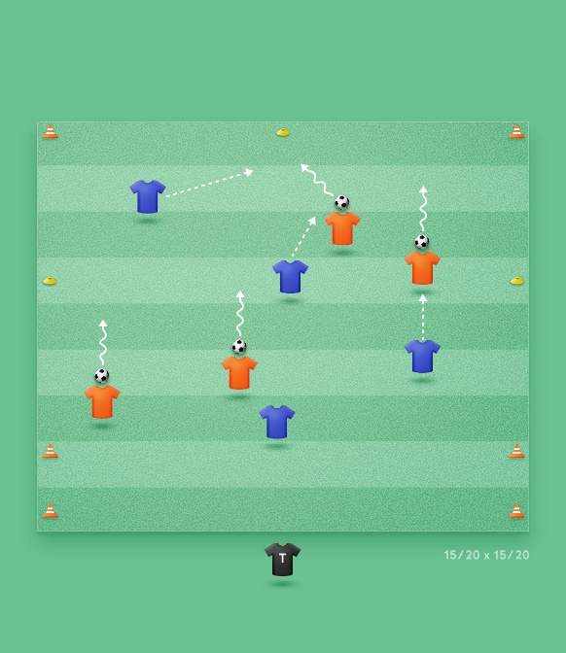
DRIBBELKAMPIOEN

Lengte: 15 / 20 meter
Breedte: 15 / 20 meter
Helft van de spelers starten met een bal, de andere spelers proberen deze bal te veroveren
De speler die na 45 seconden de bal heeft krijgt een punt
De volgende serie starten de spelers die zonder bal zijn gestart
Wanneer de bal buiten de afgebakende ruimte wordt gedribbeld, krijgt de andere speler de bal

Speler met de meeste punten is de winnaar

STADIONSPEL
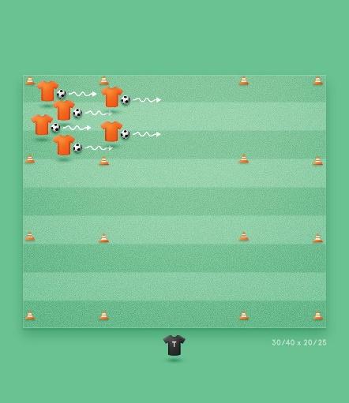
Lengte: 30/40 meter
Breedte: 20/25 meter
De spelers proberen, dribbelend met een bal, vanuit één van de vier vakken naar een ander vak (stadion) te dribbelen
De begeleider geeft aan de spelers aan naar welk stadion er gedribbeld wordt (bv. ‘we dribbelen nu naar de Arena toe’)
Het dribbelen van stadion naar stadion gebeurt gezamenlijk door alle spelers

De begeleider kan zelf de route van dribbelen, de grootte van de vakken en de snelheid aanpassen

POORTSCHIETSPEL VASTE AFSTAND
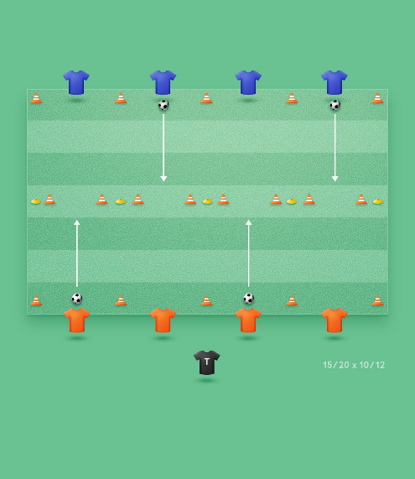
Lengte: 15/20 meter
Breedte: 10/12 meter
Tweetal kan scoren door de bal tussen de pionnen naar elkaar toe te spelen (over de grond)
Voordat de bal wordt terug gespeeld, dient de speler eerst de bal aan te nemen op of voor de lijn
Wordt de bal niet aangenomen dan is het geen punt voor het tweetal
Wanneer beide spelers drie keer hebben gescoord dan wordt de afstand tussen de pionnen kleiner gemaakt
Het tweetal dat het eerste 10 punten heeft is de winnaar
Na verloop van de tijd nieuwe tweetallen maken / doordraaien

DRIBBELEN IN VAK MET KLEINE DOELTJES
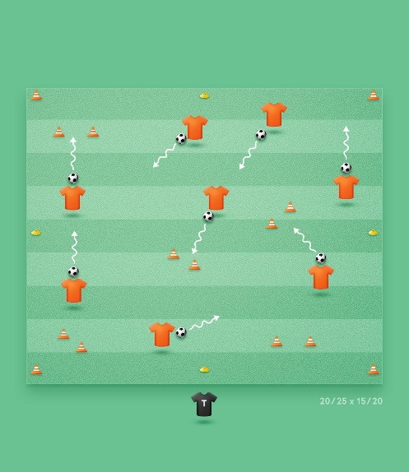
Lengte: 20/25 meter
Breedte: 15/20 meter
Alle spelers starten met een bal en dribbelen door het vak heen
De spelers proberen de bal binnen het vak te houden en niet met elkaar te botsen
De spelers met de bal kunnen punten scoren door, door de poortjes te dribbelen, waarbij ze niet twee keer achter elkaar door hetzelfde kleine doel mogen dribbelen

DRIBBEL PIONSCHIETSPEL MET VERDEDIGERS

Lengte: 20 meter
Breedte: 15/18 meter
Van de lijn tot de pionnen: 10 meter
SPELREGELS
Spelers kunnen scoren door richting de lijn te dribbelen en voor de lijn langs de verdedigers op een pion te schieten. Raken = 1 punt; omvallen = 2 punten
De verdedigers krijgen een punt voor elke bal die ze tegenhouden
De speler die het eerste 5 (of 10) punten heeft is de winnaar. Nadat je hebt geschoten stel je je op achter de pionnen om de volgende bal te ontvangen.
Vervolgen dribbel je als speler via het ‘slootje’ terug naar de beginpositie
De speler met de meeste punten heeft gewonnen
Maximaal 3 spelers mogen tegelijkertijd starten
Wissel de verdedigers regelmatig door

